3 - Sintesi di soggetto e oggetto
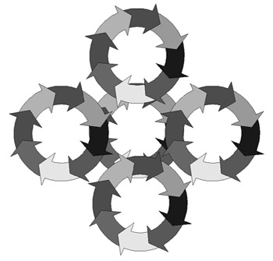
In tema di valore o di valori, non è detto che il valore della metafisica dinontorganica si limiti ai valori di dinamicità, sinteticità e concretezza. Anche i valori fanno sistema. Più concretamente, anche i valori generano valori. È così per i valori ontologici come tali, che ci riportano al «sistema dell'essere ». Dev'essere così anche per i valori logici, che ci richiamano al correlativo sistema filosofico. E sarà così anche per i valori etici, correlativi ai valori ontici.
Nondimeno, perché la correlazione rimanga, è necessario che anche il pensiero filosofico si adegui possibile al sistema dell'essere: nel caso della metafisica dinontorganica, al sistema della realtà dinontorganica, essenzialmente dinamica, sintetica e concreta. Sono appunto i valori della dinamicità, sinteticità e concretezza, che garantiscono alla metafisica dinontorganica la suddetta correlazione, immettendola e mantenendola costantemente nel sistema della realtà dinontorganica e dei suoi valori ontologici. Questi vengono riassunti e tradotti da essa in valori «logici » al di fuori di qualsiasi artificio, ma solo in vìrtù del suo naturale e coerente sviluppo dialettico.
ll valore logico, garantito nella sua genuinità dal valore ontologico, potrà tradursi a sua volta in valore etico, o etico-umanistico nel senso più ampio della parola, in quanto segna un interesse per l'esistenza concreta dell'uomo sotto qualsiasi aspetto: religioso, morale, culturale, sociale, e anche strutturale, come tentata riproduzione di un dato valore ontologico sul piano della concreta organizzazione della vita umana individuale o collettiva.
A tenore di questo discorso i valori che si trovano impliciti nella metafisica dinontorganica possiam dire che sono infiniti.
)
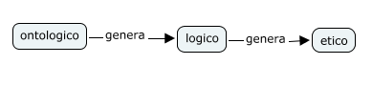

(Segue

Comunicare è facile!!!! Clicca sull'azzurro!
Vuoi segnalare un nuovo indirizzo tuo o di qualche interessato? studidinontorgnici@tiscali.it
Desideri essere lasciato in pace? Roberto.Roggero@poste.it
Hai suggerimenti da dare? Oppure hai bisogno di chiarimenti, informazioni, arretrati, libri,... ? veronarc@tin.it

